Звіт з практичних робіт
з дисципліни «Бази даних»
Виконав(-ла): ____________________ Група: ________

Практична робота: база даних «Інститут»
Мета: навчитися виконувати запити на вибірку даних з кількох пов'язаних таблиць, використовувати умови відбору, сортування та агрегатні функції.
База даних vyz складається з трьох таблиць: student (kod, name, grupa) — студенти, vicladachi (kod, name, predmet) — викладачі, uspishnist (kodS, kodV, otsinka) — успішність. Таблиці зв'язані полями student.kod = uspishnist.kodS та vicladachi.kod = uspishnist.kodV.

Контрольні задачі та завдання
1. Прізвище студента, прізвище викладача і оцінка, яку отримав цей студент у викладача
SELECT student.name, vicladachi.name, uspishnist.otsinka
FROM vyz.student, vyz.vicladachi, vyz.uspishnist
WHERE uspishnist.kodV = vicladachi.kod
AND student.kod = uspishnist.kodS;
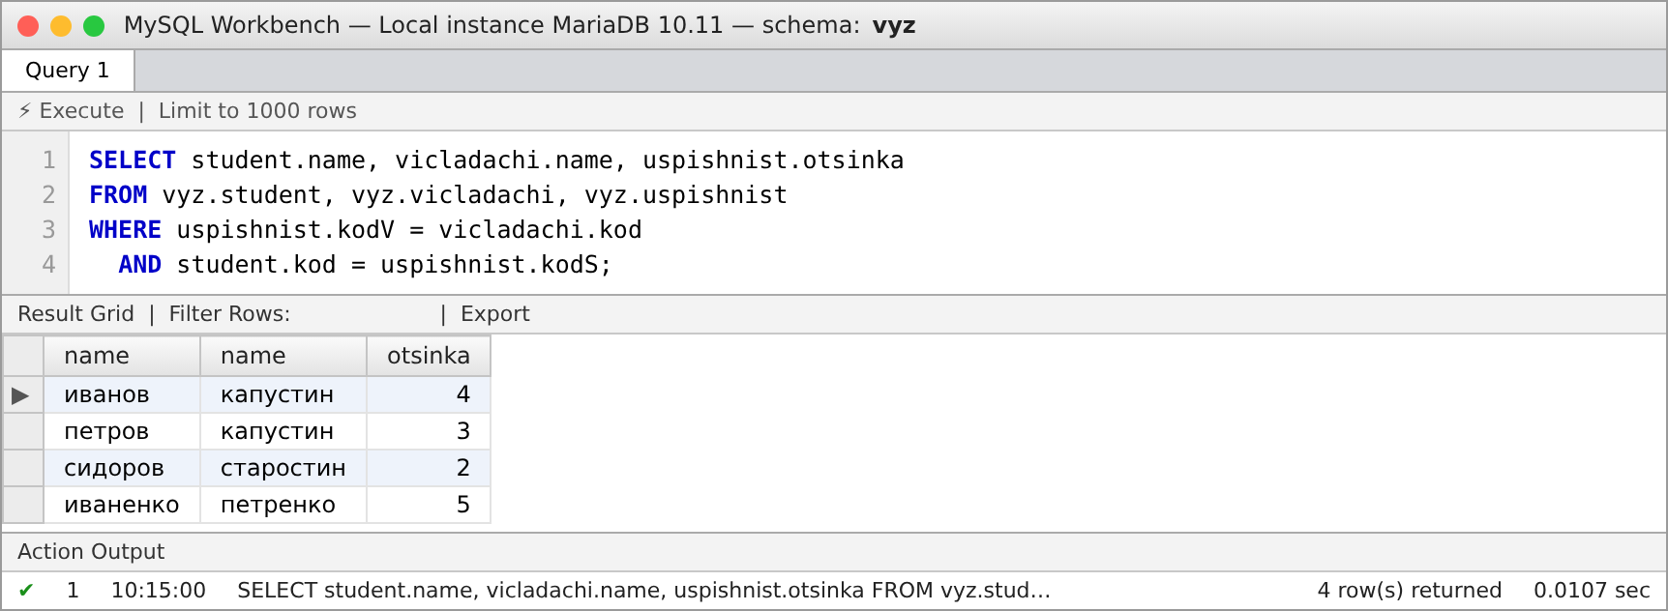
Рис. 1. Результат виконання запиту
2. Вивести всіх, хто отримав оцінку = 5
SELECT student.name, vicladachi.name, uspishnist.otsinka
FROM vyz.student, vyz.vicladachi, vyz.uspishnist
WHERE uspishnist.kodV = vicladachi.kod
AND student.kod = uspishnist.kodS
AND uspishnist.otsinka = 5;
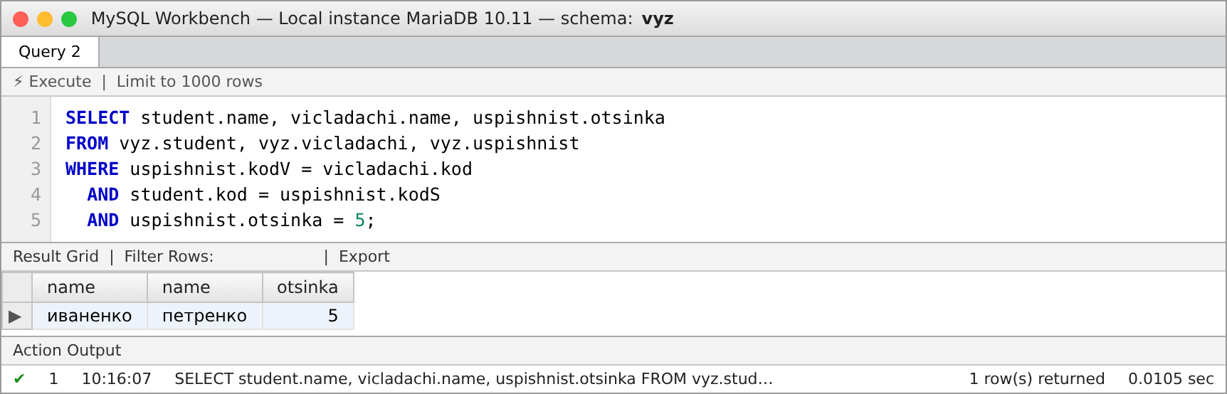
Рис. 2. Результат виконання запиту
3. Вивести всіх, в кого прізвище починається з П
SELECT student.name, vicladachi.name, uspishnist.otsinka
FROM vyz.student, vyz.vicladachi, vyz.uspishnist
WHERE uspishnist.kodV = vicladachi.kod
AND student.kod = uspishnist.kodS
AND student.name LIKE 'П%';
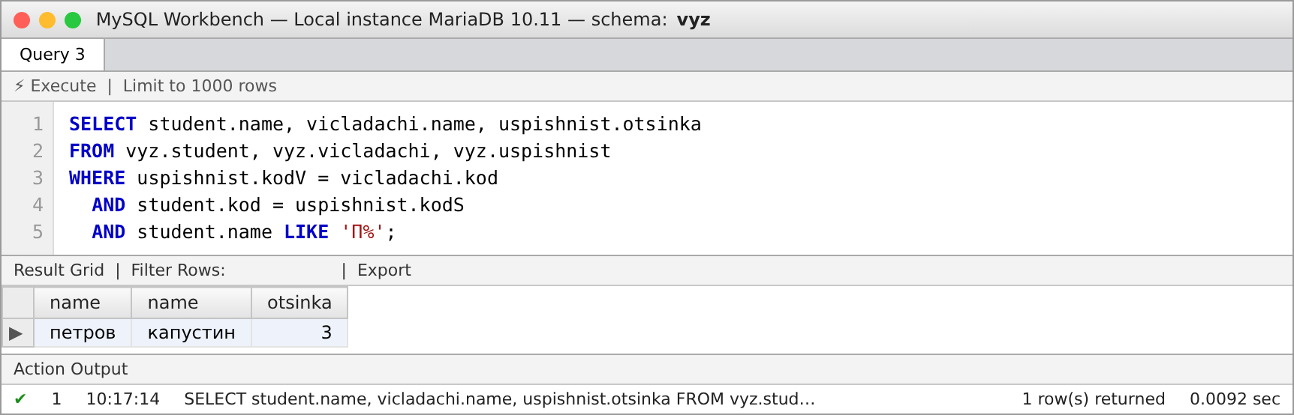
Рис. 3. Результат виконання запиту
4. Вивести всіх, хто отримав оцінки 4 або 3
SELECT student.name, vicladachi.name, uspishnist.otsinka
FROM vyz.student, vyz.vicladachi, vyz.uspishnist
WHERE uspishnist.kodV = vicladachi.kod
AND student.kod = uspishnist.kodS
AND (uspishnist.otsinka = 4 OR uspishnist.otsinka = 3)
ORDER BY student.name;
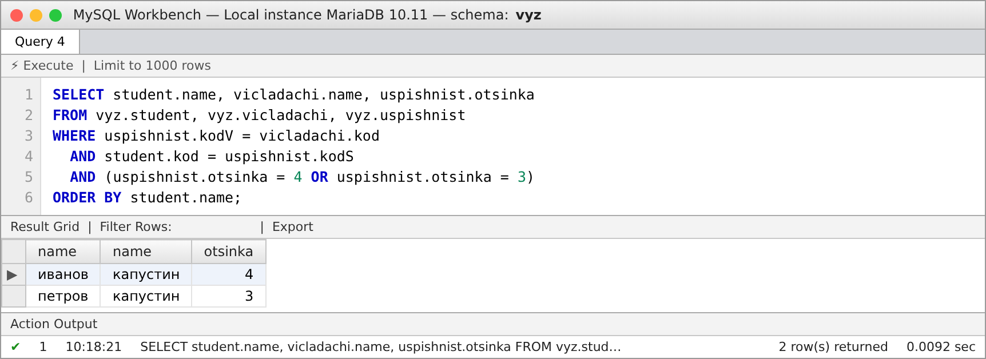
Рис. 4. Результат виконання запиту
5. Підрахувати кількість студентів в групі
SELECT student.grupa, COUNT(student.name) AS kilkist
FROM vyz.student
GROUP BY student.grupa;
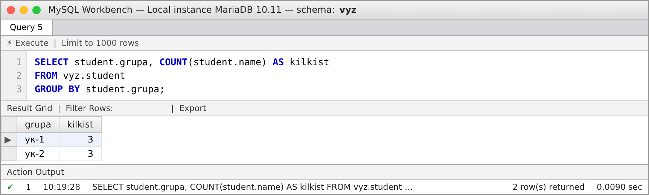
Рис. 5. Результат виконання запиту
6. Підрахувати кількість студентів в групі, які не мають 3
SELECT student.grupa, COUNT(student.name) AS kilkist
FROM vyz.student
WHERE student.kod NOT IN (SELECT uspishnist.kodS
FROM vyz.uspishnist
WHERE uspishnist.otsinka = 3)
GROUP BY student.grupa;
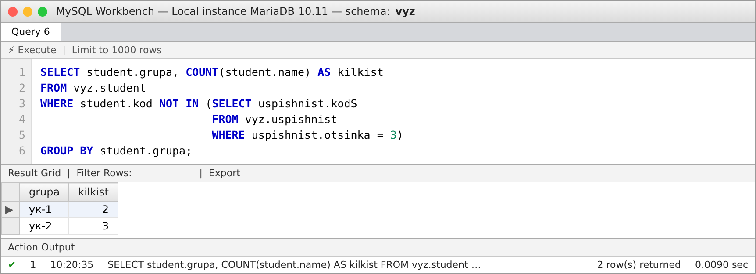
Рис. 6. Результат виконання запиту
Пояснення до задачі 6: підзапит вибирає коди студентів, які мають оцінку 3, а оператор NOT IN залишає всіх інших. У групі ук-1 оцінку 3 має лише петров, тому результат — 2 студенти; у групі ук-2 трійок немає — 3 студенти.
Висновок: під час виконання роботи я навчився(-лась) об'єднувати дані з кількох таблиць за допомогою умови WHERE, відбирати записи за значенням поля, за шаблоном LIKE, сортувати результат (ORDER BY) та підраховувати кількість записів у групах (COUNT, GROUP BY), у тому числі з використанням підзапиту NOT IN.

Прості запити на вибірку даних мовою SQL (база даних «Транспорт»)
Мета: навчитися створювати запити зі статистичними функціями, оператором LIKE, псевдонімами, операціями IN та NOT IN.
База даних transport складається з трьох таблиць: vodii — водії (kod, prizvyshche, imya, stazh, kategoriya, zarplata), avtomobili — автомобілі (kod, marka, model, nomer, rik, probig), reysy — рейси (kod, kod_vodiya, kod_avto, punkt, vidstan, vartist, data). Вміст таблиць:
Таблиця «Водії» (vodii)
SELECT * FROM transport.vodii;
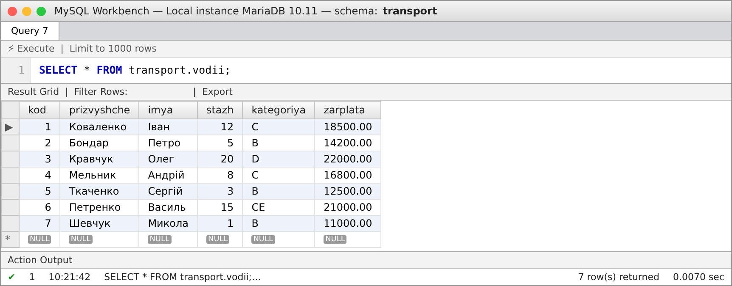
Рис. 7. Результат виконання запиту
Таблиця «Автомобілі» (avtomobili)
SELECT * FROM transport.avtomobili;
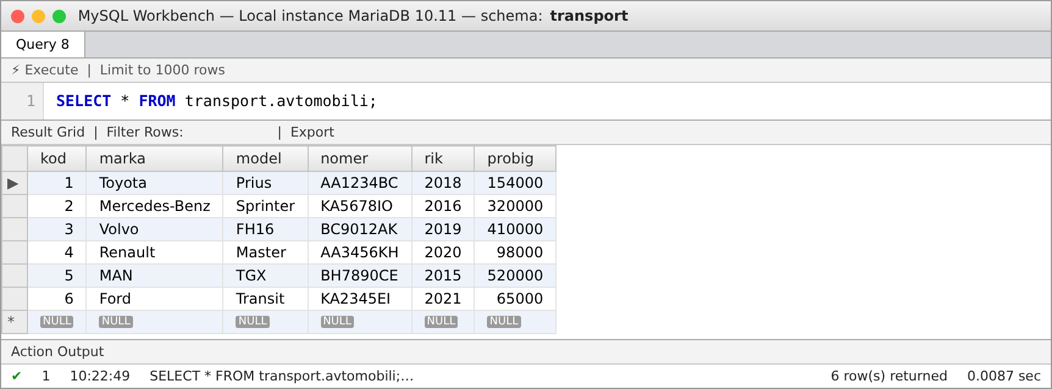
Рис. 8. Результат виконання запиту
Таблиця «Рейси» (reysy)
SELECT * FROM transport.reysy;
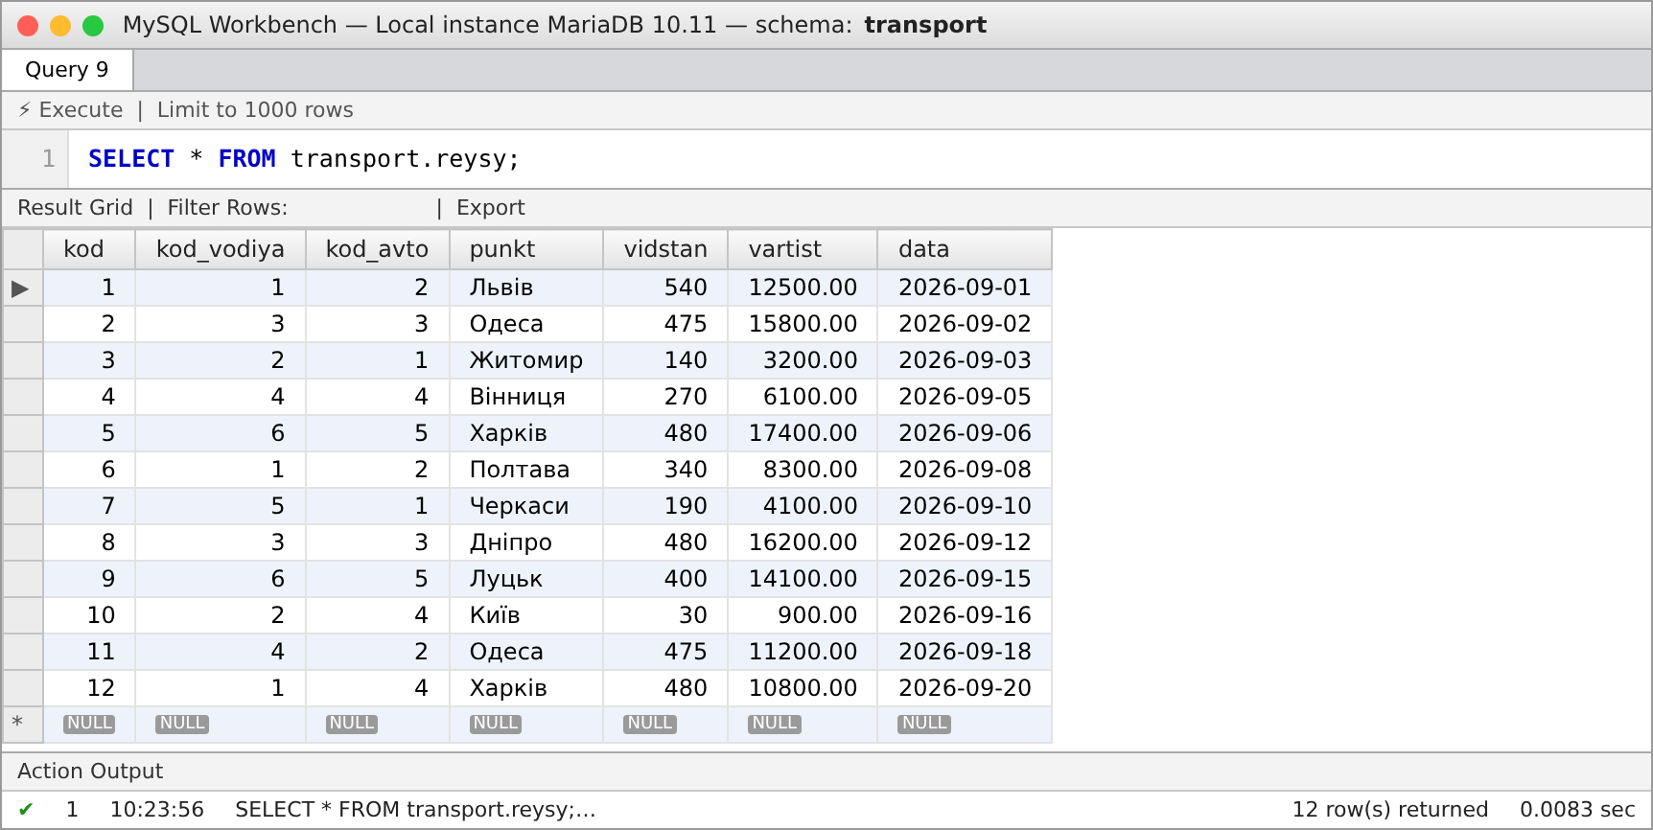
Рис. 9. Результат виконання запиту

Завдання 1. Запити зі статистичними функціями
Статистичні функції MySQL: SUM — сума, AVG — середнє, MIN — мінімум, MAX — максимум, COUNT — кількість записів, STDDEV (StDev) — середньоквадратичне відхилення, VARIANCE (VAR) — дисперсія.
1.1 Загальна, середня, мінімальна й максимальна вартість рейсів та їх кількість (SUM, AVG, MIN, MAX, COUNT)
SELECT SUM(vartist) AS suma,
AVG(vartist) AS serednie,
MIN(vartist) AS minimum,
MAX(vartist) AS maksymum,
COUNT(*) AS kilkist_reysiv
FROM transport.reysy;
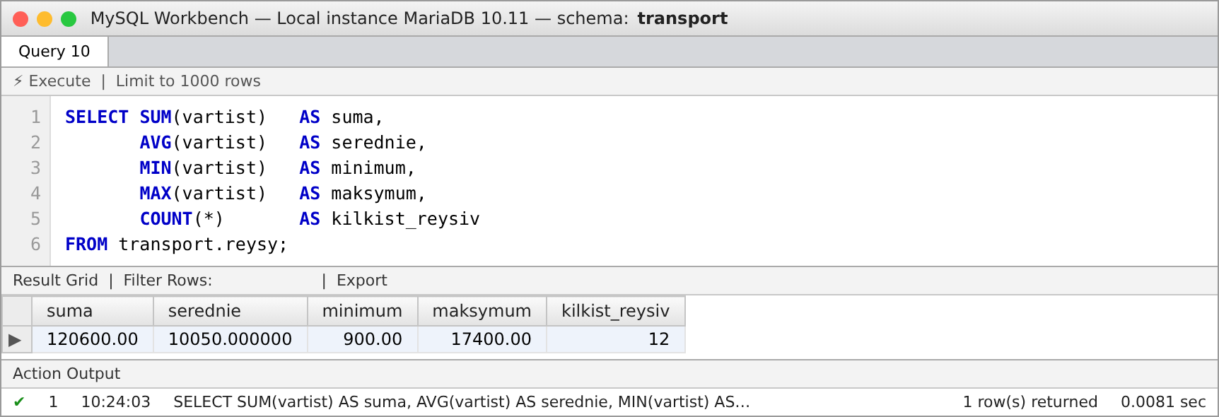
Рис. 10. Результат виконання запиту
1.2 Середньоквадратичне відхилення та дисперсія вартості рейсів (у MySQL: STDDEV і VARIANCE)
SELECT ROUND(STDDEV(vartist), 2) AS st_vidhylennia,
ROUND(VARIANCE(vartist), 2) AS dyspersiia
FROM transport.reysy;
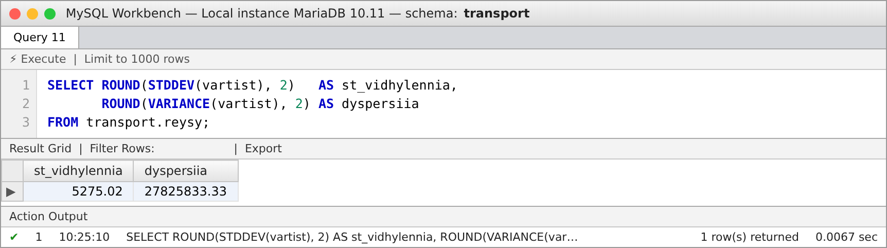
Рис. 11. Результат виконання запиту
1.3 Кількість рейсів і сумарна відстань кожного водія (COUNT, SUM з GROUP BY)
SELECT kod_vodiya,
COUNT(*) AS kilkist_reysiv,
SUM(vidstan) AS suma_km
FROM transport.reysy
GROUP BY kod_vodiya;
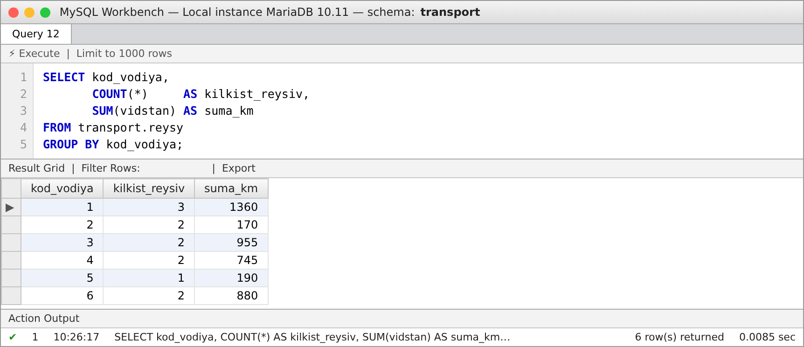
Рис. 12. Результат виконання запиту
1.4 Середня, мінімальна й максимальна зарплата водіїв, найбільший стаж
SELECT ROUND(AVG(zarplata), 2) AS serednia_zp,
MIN(zarplata) AS min_zp,
MAX(zarplata) AS max_zp,
MAX(stazh) AS max_stazh
FROM transport.vodii;
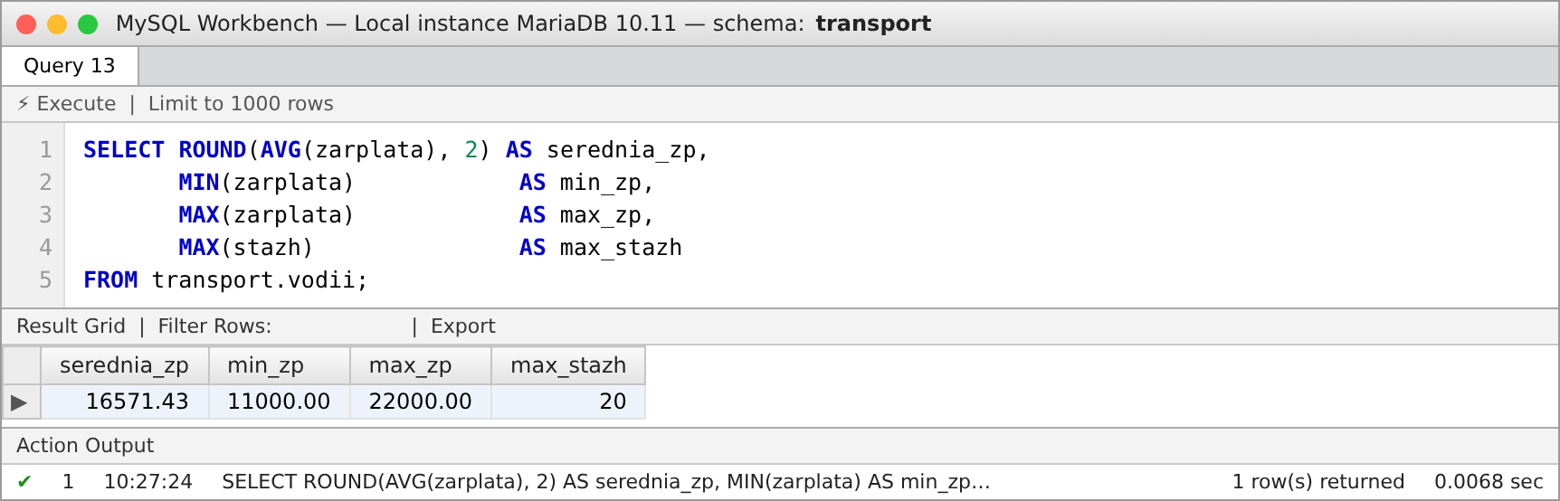
Рис. 13. Результат виконання запиту

Завдання 2. Запити з оператором LIKE
2.1 Водії, прізвище яких починається на «К»
SELECT prizvyshche, imya, stazh
FROM transport.vodii
WHERE prizvyshche LIKE 'К%';
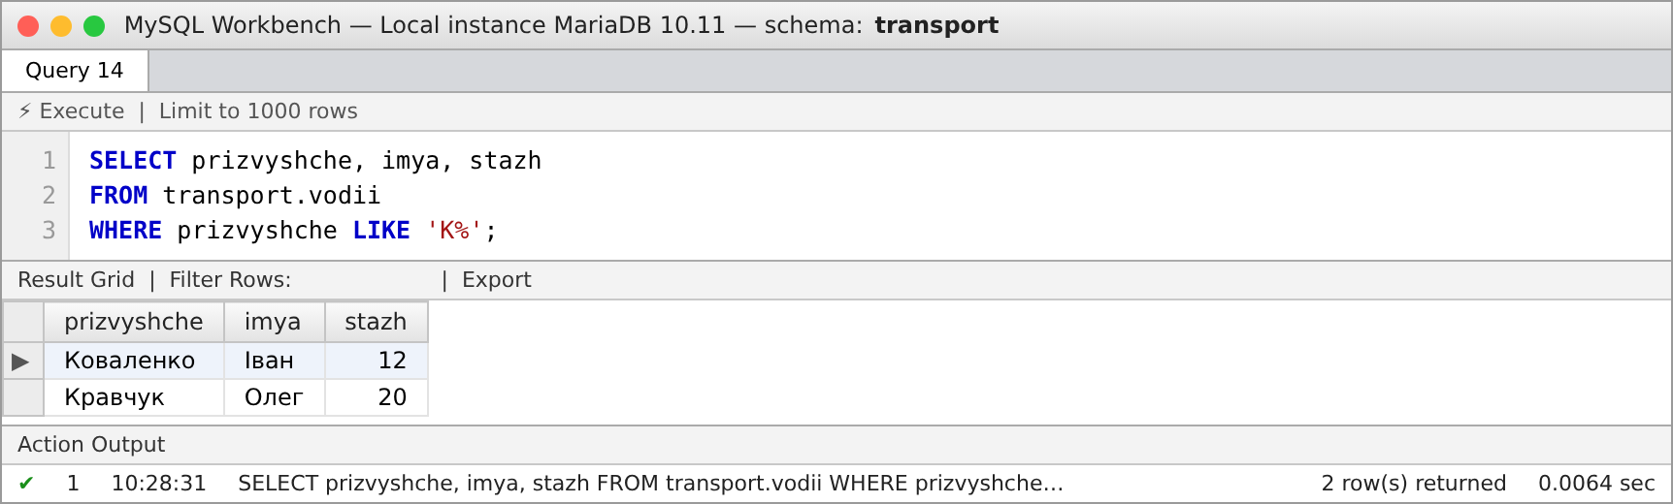
Рис. 14. Результат виконання запиту
2.2 Автомобілі з номером, що починається на «AA» (Київ)
SELECT marka, model, nomer
FROM transport.avtomobili
WHERE nomer LIKE 'AA%';
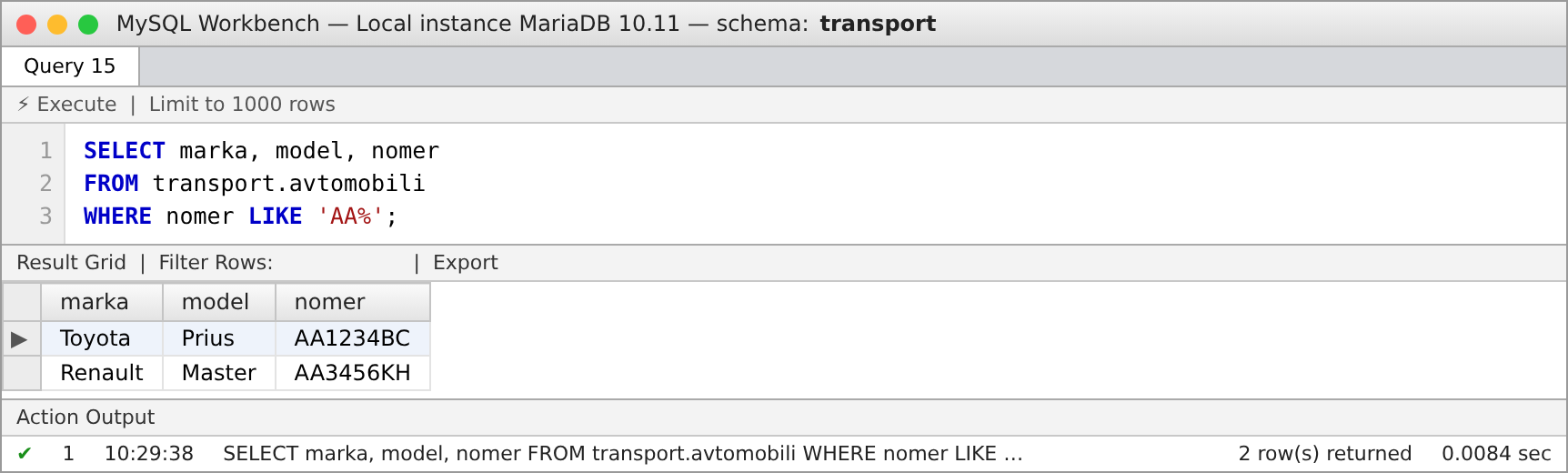
Рис. 15. Результат виконання запиту
2.3 Рейси до міст, назва яких закінчується на «ів»
SELECT kod, punkt, vidstan
FROM transport.reysy
WHERE punkt LIKE '%ів';
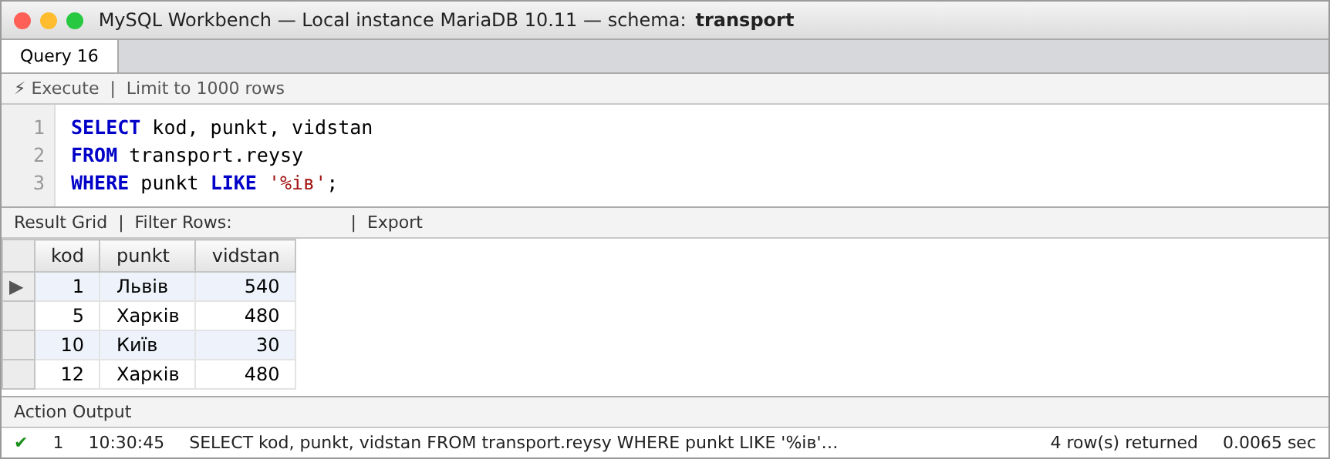
Рис. 16. Результат виконання запиту
2.4 Водії, у прізвищі яких друга літера «е» (символ _ — один будь-який символ)
SELECT prizvyshche, imya
FROM transport.vodii
WHERE prizvyshche LIKE '_е%';
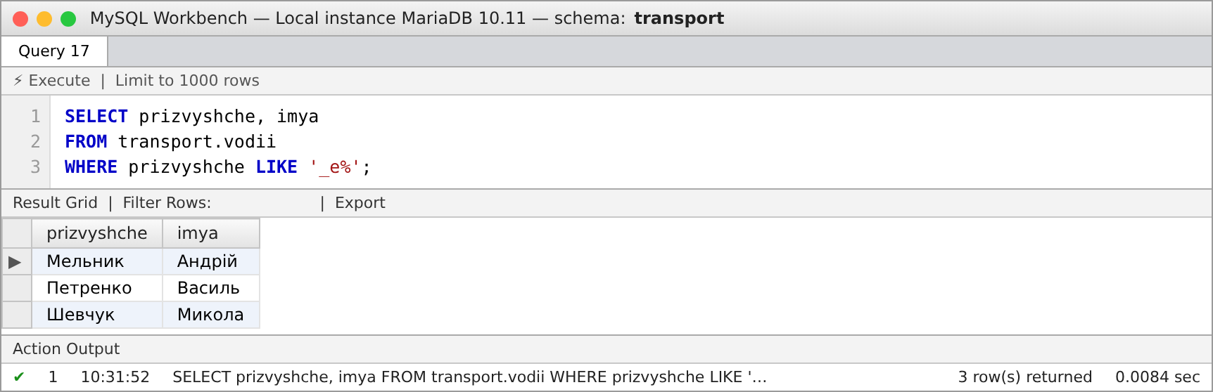
Рис. 17. Результат виконання запиту

Завдання 3. Запити з псевдонімами
3.1 Псевдоніми стовпців (AS)
SELECT prizvyshche AS `Прізвище`,
imya AS `Ім'я`,
stazh AS `Стаж (років)`,
zarplata AS `Зарплата, грн`
FROM transport.vodii;
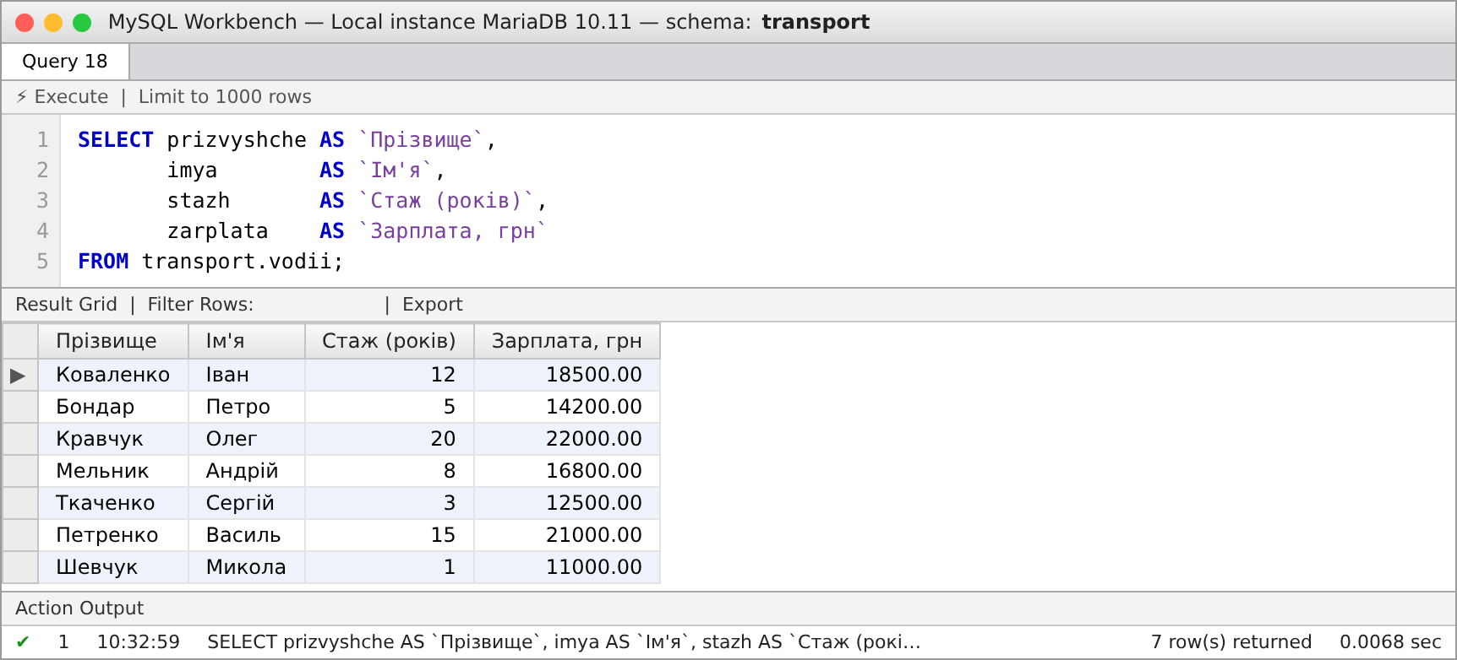
Рис. 18. Результат виконання запиту
3.2 Псевдоніми таблиць: хто, на якому автомобілі й куди їздив
SELECT v.prizvyshche AS `Водій`,
a.marka AS `Марка`,
a.nomer AS `Номер`,
r.punkt AS `Пункт призначення`
FROM transport.reysy r, transport.vodii v, transport.avtomobili a
WHERE r.kod_vodiya = v.kod
AND r.kod_avto = a.kod
ORDER BY v.prizvyshche;
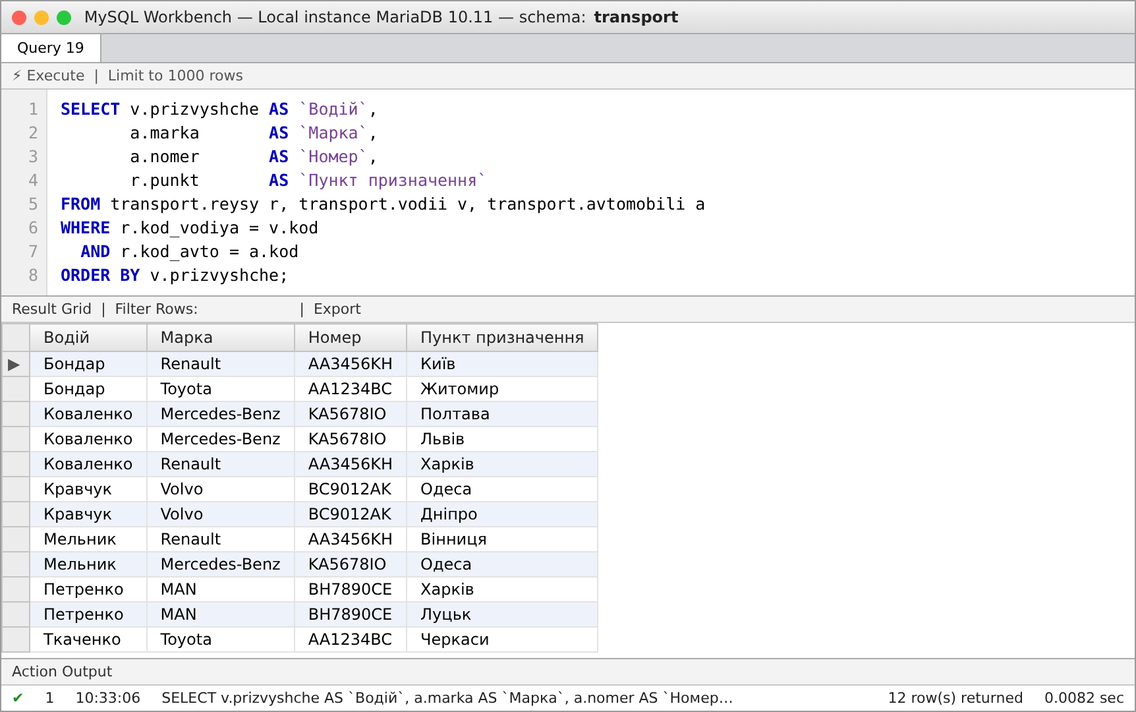
Рис. 19. Результат виконання запиту
3.3 Псевдонім для обчислюваного стовпця: ціна за 1 км
SELECT r.punkt AS `Пункт`,
r.vidstan AS `Км`,
r.vartist AS `Вартість`,
ROUND(r.vartist / r.vidstan, 2) AS `Ціна за км`
FROM transport.reysy AS r;
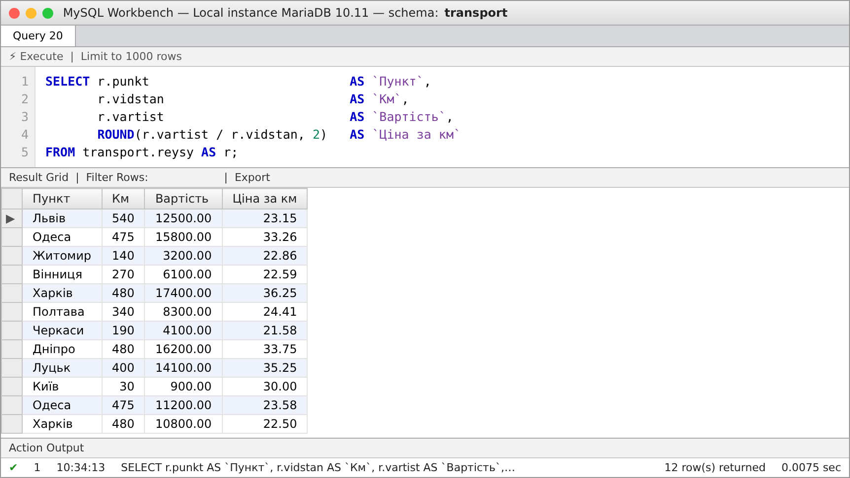
Рис. 20. Результат виконання запиту

Завдання 4. Запити з операціями IN та NOT IN
4.1 Водії з категорією прав C або CE (IN)
SELECT prizvyshche, imya, kategoriya
FROM transport.vodii
WHERE kategoriya IN ('C', 'CE');
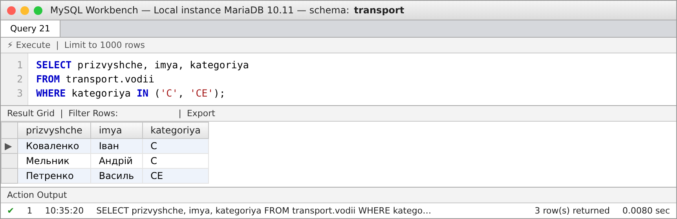
Рис. 21. Результат виконання запиту
4.2 Рейси, крім рейсів до Києва, Львова та Одеси (NOT IN)
SELECT kod, punkt, vidstan, vartist
FROM transport.reysy
WHERE punkt NOT IN ('Київ', 'Львів', 'Одеса');
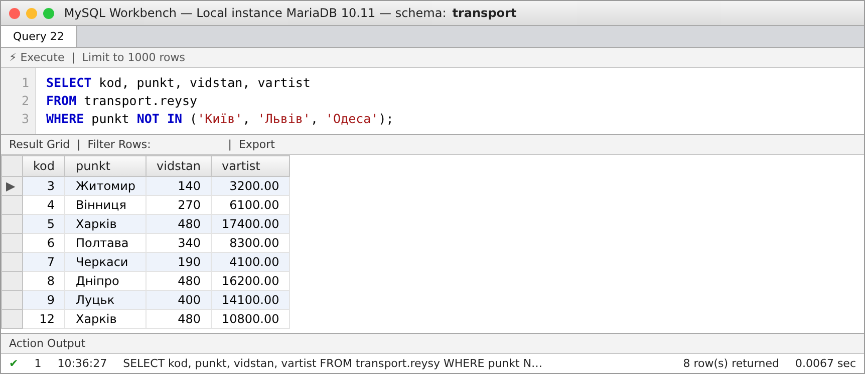
Рис. 22. Результат виконання запиту
4.3 Водії, які виконували рейси на автомобілях Volvo або MAN (IN з підзапитом)
SELECT prizvyshche, imya
FROM transport.vodii
WHERE kod IN (SELECT kod_vodiya
FROM transport.reysy
WHERE kod_avto IN (SELECT kod
FROM transport.avtomobili
WHERE marka IN ('Volvo', 'MAN')));
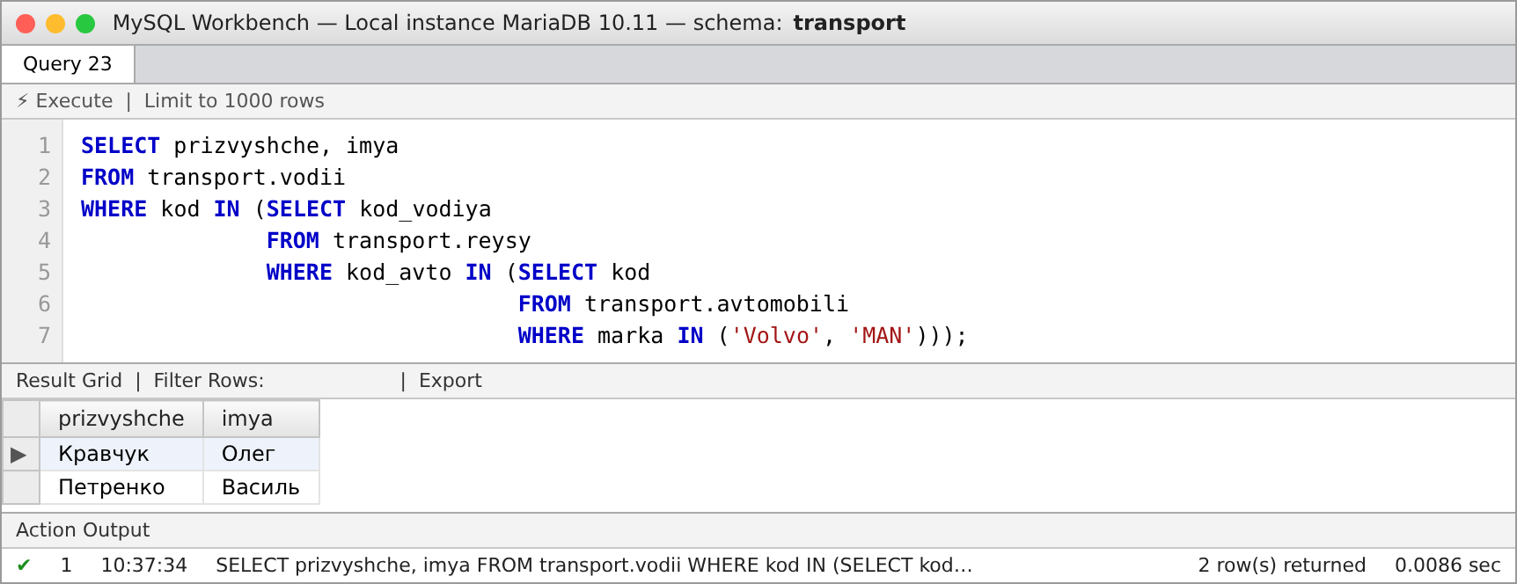
Рис. 23. Результат виконання запиту
4.4 Водії, які не виконали жодного рейсу (NOT IN з підзапитом)
SELECT prizvyshche, imya, stazh
FROM transport.vodii
WHERE kod NOT IN (SELECT kod_vodiya FROM transport.reysy);
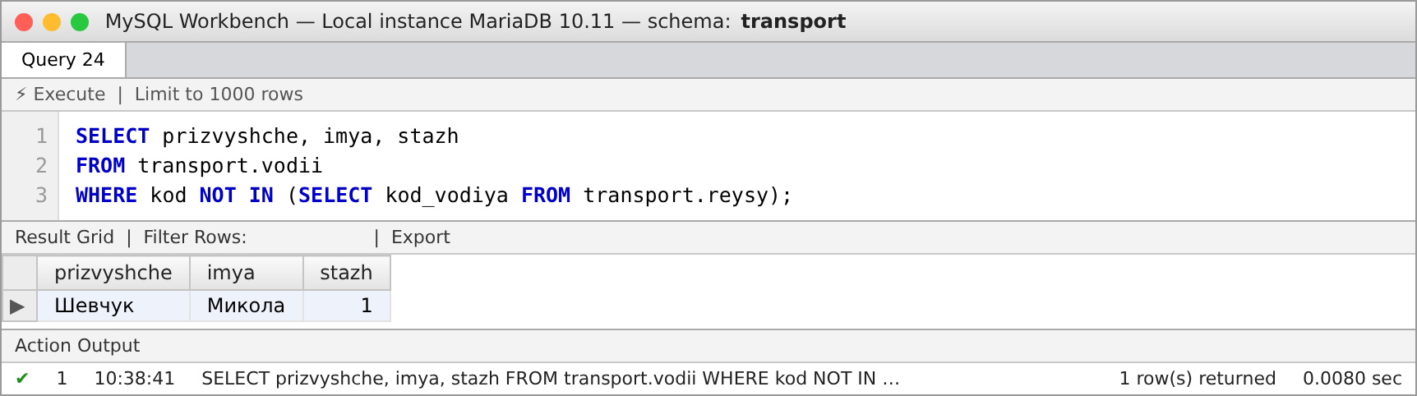
Рис. 24. Результат виконання запиту
4.5 Автомобілі, які не використовувались у рейсах (NOT IN з підзапитом)
SELECT marka, model, nomer
FROM transport.avtomobili
WHERE kod NOT IN (SELECT kod_avto FROM transport.reysy);
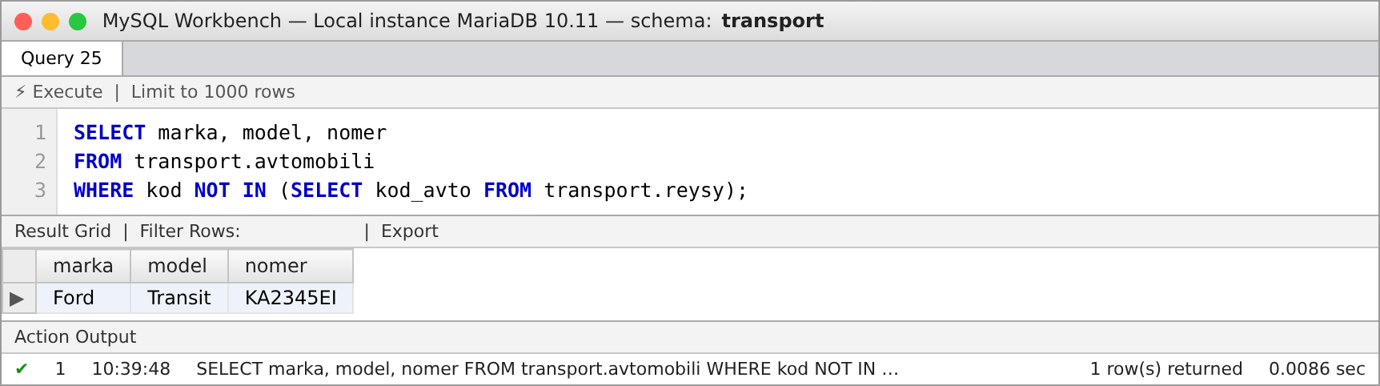
Рис. 25. Результат виконання запиту
Висновок: під час виконання роботи я навчився(-лась) використовувати статистичні функції SUM, AVG, MIN, MAX, COUNT, STDDEV, VARIANCE (зокрема разом із GROUP BY), відбирати записи за шаблоном за допомогою LIKE та символів % і _, задавати псевдоніми стовпцям і таблицям (AS), а також відбирати записи зі списку значень або підзапиту за допомогою IN та NOT IN.

